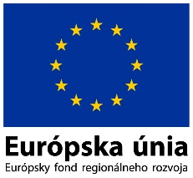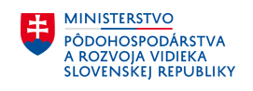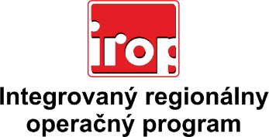

Zoznam odborných hodnotiteľov
Kód výzvy | Mená odborných hodnotiteľov
IROP-PO2-SC222-2016-13  4. hodnotiace kolo | JUDr. Eva Gyurovszká
 | Ing. Veronika Kruľ
 | JUDr. Peter Lakota
 | Mgr. Patrik Saxa

